实验三 人工智能算法 实验报告
南京传媒学院智能媒体工程学院 实验报告册
实验科目 | 传媒数据管理与分析 | 实验名称 | 人工智能算法（实验三）
学 号 | 【学号】 | 姓 名 | 【姓名】
班 级 | 23计科（专转本）X班 | 实验日期 | 【____年____月____日】

一、实验目的
1. 掌握机器学习基本流程：数据预处理、特征工程、模型训练与评估。
2. 能使用 Python 及相关库实现机器学习/推荐算法的编码与对比。
3. 理解常用评估指标，能对模型效果进行分析及可视化。

二、实验环境
硬 件 | 个人计算机（Windows 11 x64）
软 件 | Windows 11、Python 3.12、VS Code、Git Bash、Chrome / Edge 浏览器
主要库 | pandas、numpy、scikit-learn 1.9.0、LightGBM 4.7.0、matplotlib 3.11、seaborn 0.13、joblib
数 据 | GlobalWeatherRepository.csv（Kaggle 公开数据集，原始 166,254 条×41 字段；清洗后 165,952 条，覆盖 239 城 / 191 国）

三、实验内容及要求
本实验基于项目「全球城市天气数据分析与出行推荐系统」展开，按照课程要求完成以下内容：
1. 对给定数据集进行数据清洗、缺失值处理与特征工程；选取并实现算法（如协同过滤、分类、聚类等）完成训练与预测；对模型进行评估（准确率、召回率等）并可视化对比。
2. 算法编码不少于 6 种，每种需含训练、评估与结果说明；提交完整可运行代码（含运行截图与结果分析）。
3. 数据预处理、特征工程图片 10 张以内，模型训练与评估图根据实际情况编写。

四、主要操作步骤

4.1 数据加载与清洗
实验使用系统内部共享的清洗模块 algorithm/data_cleaning.py，在读入原始 CSV 后执行三类清洗：R1 国家名别名标准化（20 项，如俄文「Польша」与中文「火鸡」统一为 Poland / Turkey）；R2 同名城市多数票身份校验，剔除城市名与坐标严重错配的错乱行 291 行，另剔除人工复核确认的垃圾行 10 组；R3 同国 20 km 内的城市拼写归并 19 组（如 Rangoon → Yangon、Beijing Shi → Beijing）。清洗后数据由 166,254 行降至 165,952 行，国家由 211 降至 191，城市由 268 降至 239。清洗只修正身份字段并剔除无效行，不改动任何气象数值。

4.2 特征工程与标签构造
预测任务定为二分类：根据气象状态预测当前是否降水，标签规则为 precip_mm > 0.1。类别分布为无降水 139,239 条、降水 26,713 条（占比 16.1%），存在一定类别不平衡，如图 1 所示。
特征工程共构造 17 维特征：基础气象特征（温度、体感温度、湿度、云量、气压、风速、阵风、能见度、紫外线、PM2.5、PM10、臭氧）；时间周期编码 month_sin / month_cos；以及三个衍生特征：体感温差 feels_temp_diff（反映湿度对体感的影响）、阵风比 gust_wind_ratio（反映大气不稳定程度）、湿度云量交互项 dew_spread_proxy。所有特征缺失值按中位数填补（本数据集清洗后无缺失）。
frame, _ = clean_weather_frame(frame) # 共享清洗模块
month = frame["observed_at_utc"].dt.month
frame["month_sin"] = np.sin(2 * np.pi * month / 12) # 时间周期编码
frame["month_cos"] = np.cos(2 * np.pi * month / 12)
frame["feels_temp_diff"] = frame["feels_like_celsius"] - frame["temperature_celsius"]
frame["gust_wind_ratio"] = frame["gust_kph"] / frame["wind_kph"].replace(0, np.nan)
frame["dew_spread_proxy"] = frame["humidity"] * frame["cloud"] / 100.0
X = frame[FEATURES].apply(pd.to_numeric, errors="coerce")
y = (pd.to_numeric(frame["precip_mm"], errors="coerce").fillna(0) > 0.1).astype(int)
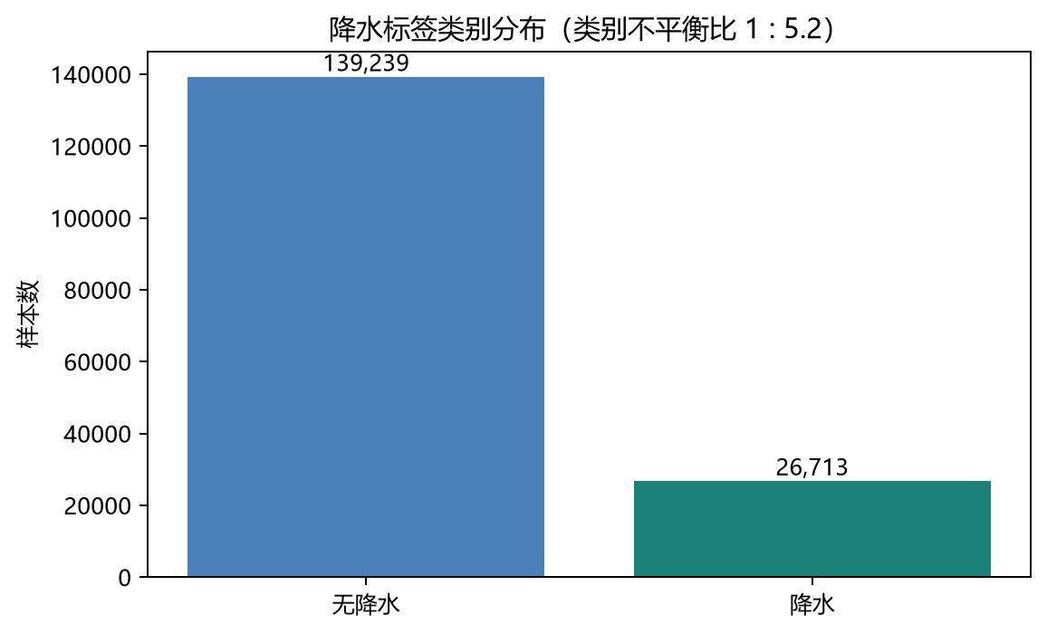
图 1 降水标签类别分布

4.3 数据划分与模型训练
为控制训练开销并保证可比性，采用分层抽样得到训练集 25,000 条、测试集 10,000 条（random_state=42，保证实验可复现）。在同一划分上训练 8 种算法，关键参数如表 1 所示，其中逻辑回归、K近邻、支持向量机对特征量纲敏感，统一包装 StandardScaler 标准化。
表 1 八种算法及关键参数
逻辑回归 | Pipeline(StandardScaler, LogisticRegression(max_iter=2000))
决策树 | DecisionTreeClassifier(max_depth=8, random_state=42)
随机森林 | RandomForestClassifier(n_estimators=200, n_jobs=-1, random_state=42)
K近邻 | Pipeline(StandardScaler, KNeighborsClassifier(n_neighbors=15))
朴素贝叶斯 | GaussianNB()
支持向量机 | Pipeline(StandardScaler, SVC(kernel='rbf', C=2.0))
梯度提升 | GradientBoostingClassifier(n_estimators=200, learning_rate=0.05, max_depth=3)
LightGBM | LGBMClassifier(n_estimators=300, learning_rate=0.06, num_leaves=48)
核心训练与评估代码如下（完整代码见项目 algorithm/ml_train.py，可直接运行）：
for key, model in models.items():
started = time.time()
model.fit(X_train, y_train) # 训练
elapsed = time.time() - started
y_pred = model.predict(X_test) # 预测
scores = model.predict_proba(X_test)[:, 1] # 正类概率（用于 ROC/AUC）
results.append({
"name": NAMES[key],
"accuracy": accuracy_score(y_test, y_pred), # 准确率
"precision": precision_score(y_test, y_pred), # 精确率
"recall": recall_score(y_test, y_pred), # 召回率
"f1": f1_score(y_test, y_pred),
"auc": roc_auc_score(y_test, scores),
"train_seconds": round(elapsed, 2),
})
运行 ml_train.py 的控制台输出如下：
[ml] 加载并清洗数据 ...
[ml] 特征 17 维，样本 165,952 条，降水占比 16.1%
[ml] 训练集 25,000 / 测试集 10,000，开始训练 8 种算法 ...
逻辑回归 准确率=0.8435 召回率=0.1870 F1=0.2778 AUC=0.8419 耗时=0.06s
决策树 准确率=0.8599 召回率=0.4211 F1=0.4918 AUC=0.8503 耗时=0.13s
随机森林 准确率=0.8795 召回率=0.3994 F1=0.5163 AUC=0.8972 耗时=0.93s
K近邻 准确率=0.8575 召回率=0.2789 F1=0.3866 AUC=0.8489 耗时=0.01s
朴素贝叶斯 准确率=0.6633 召回率=0.8478 F1=0.4478 AUC=0.8028 耗时=0.01s
支持向量机 准确率=0.8651 召回率=0.2876 F1=0.4070 AUC=0.8370 耗时=5.54s
梯度提升 准确率=0.8734 召回率=0.3547 F1=0.4743 AUC=0.8872 耗时=9.59s
LightGBM 准确率=0.8845 召回率=0.4801 F1=0.5724 AUC=0.9062 耗时=0.92s
[ml] 完成：最佳模型 LightGBM（F1=0.5724）

4.4 模型评估与结果分析
八种算法在同一测试集上的评估结果如表 2 与图 2 所示。按 F1 选取，LightGBM 为最佳模型（准确率 0.8845、召回率 0.4801、F1 0.5724、AUC 0.9062）。
表 2 八种算法评估指标明细（测试集 10,000 条）
算法 | 准确率 | 精确率 | 召回率 | F1 | AUC | 耗时(s)
逻辑回归 | 0.8435 | 0.5404 | 0.1870 | 0.2778 | 0.8419 | 0.05
决策树 | 0.8599 | 0.5911 | 0.4211 | 0.4918 | 0.8503 | 0.12
随机森林 | 0.8795 | 0.7299 | 0.3994 | 0.5163 | 0.8972 | 0.93
K近邻 | 0.8575 | 0.6297 | 0.2789 | 0.3866 | 0.8489 | 0.01
朴素贝叶斯 | 0.6633 | 0.3042 | 0.8478 | 0.4478 | 0.8028 | 0.01
支持向量机 | 0.8651 | 0.6962 | 0.2876 | 0.4070 | 0.8370 | 5.54
梯度提升 | 0.8734 | 0.7155 | 0.3547 | 0.4743 | 0.8872 | 9.59
LightGBM | 0.8845 | 0.7085 | 0.4801 | 0.5724 | 0.9062 | 0.92
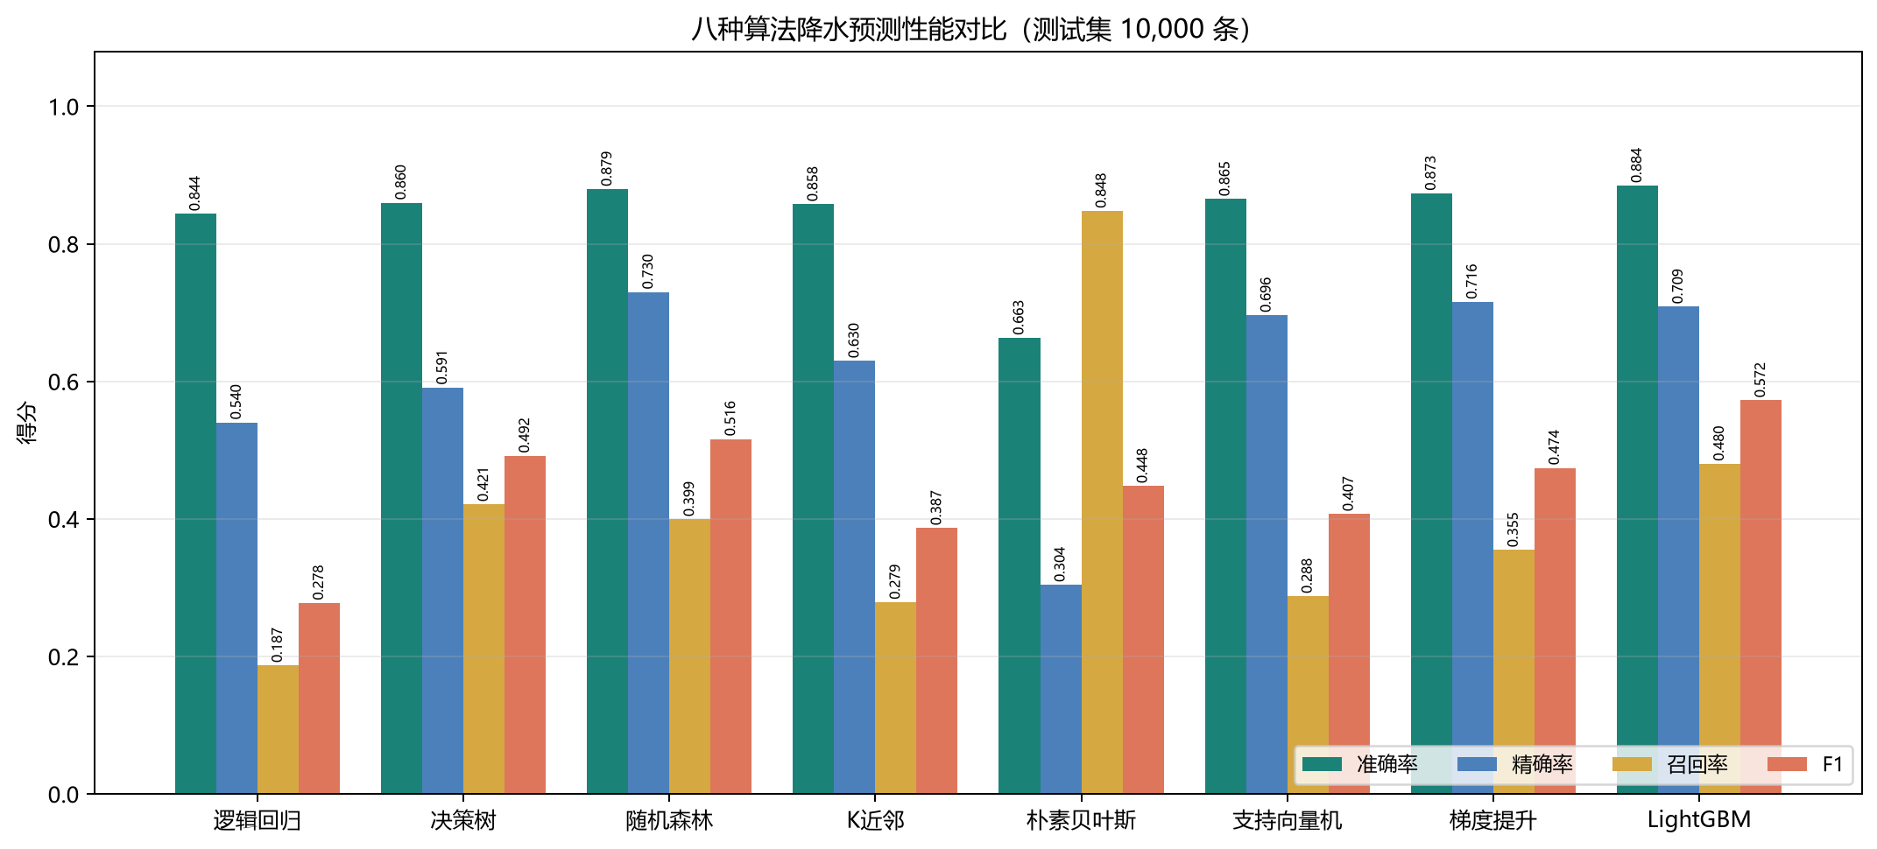
图 2 八种算法四项指标对比
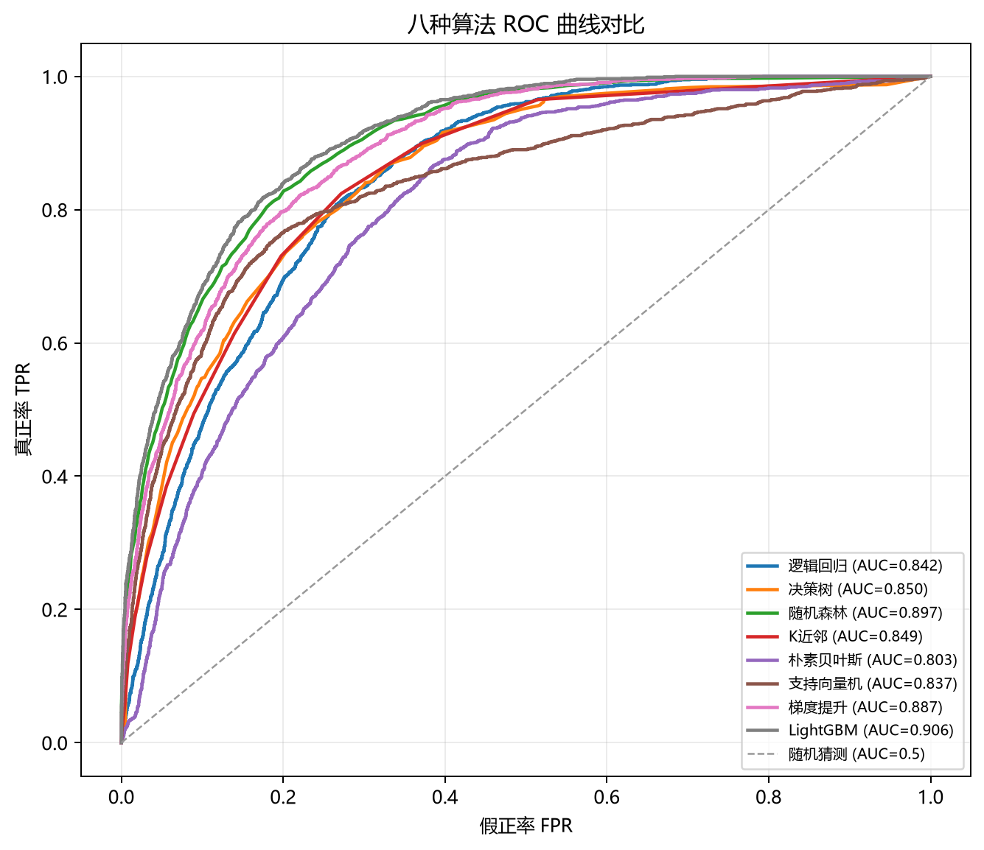
图 3 八种算法 ROC 曲线对比
从结果看，树集成类方法（LightGBM、随机森林、梯度提升）整体优于线性与概率模型，说明降水与气象特征之间存在明显的非线性关系与特征交互；朴素贝叶斯召回率高达 0.8478 但准确率仅 0.6633，是典型的类别不平衡下牺牲精确率换召回率的行为；支持向量机与梯度提升训练耗时最长，而 LightGBM 凭借直方图加速在精度与效率之间取得最佳平衡。
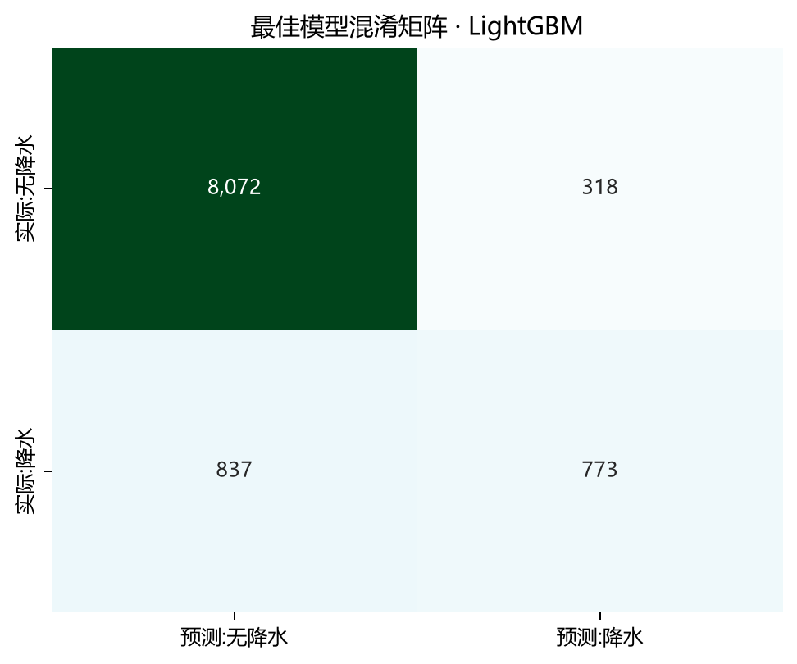
图 4 最佳模型（LightGBM）混淆矩阵
混淆矩阵显示：真负例 8,072、假正例 318、假负例 837、真正例 773。假负例（有雨报成无雨）多于假正例，对出行场景而言漏报代价更高，后续可通过下调分类阈值用部分精确率换取更高召回率。
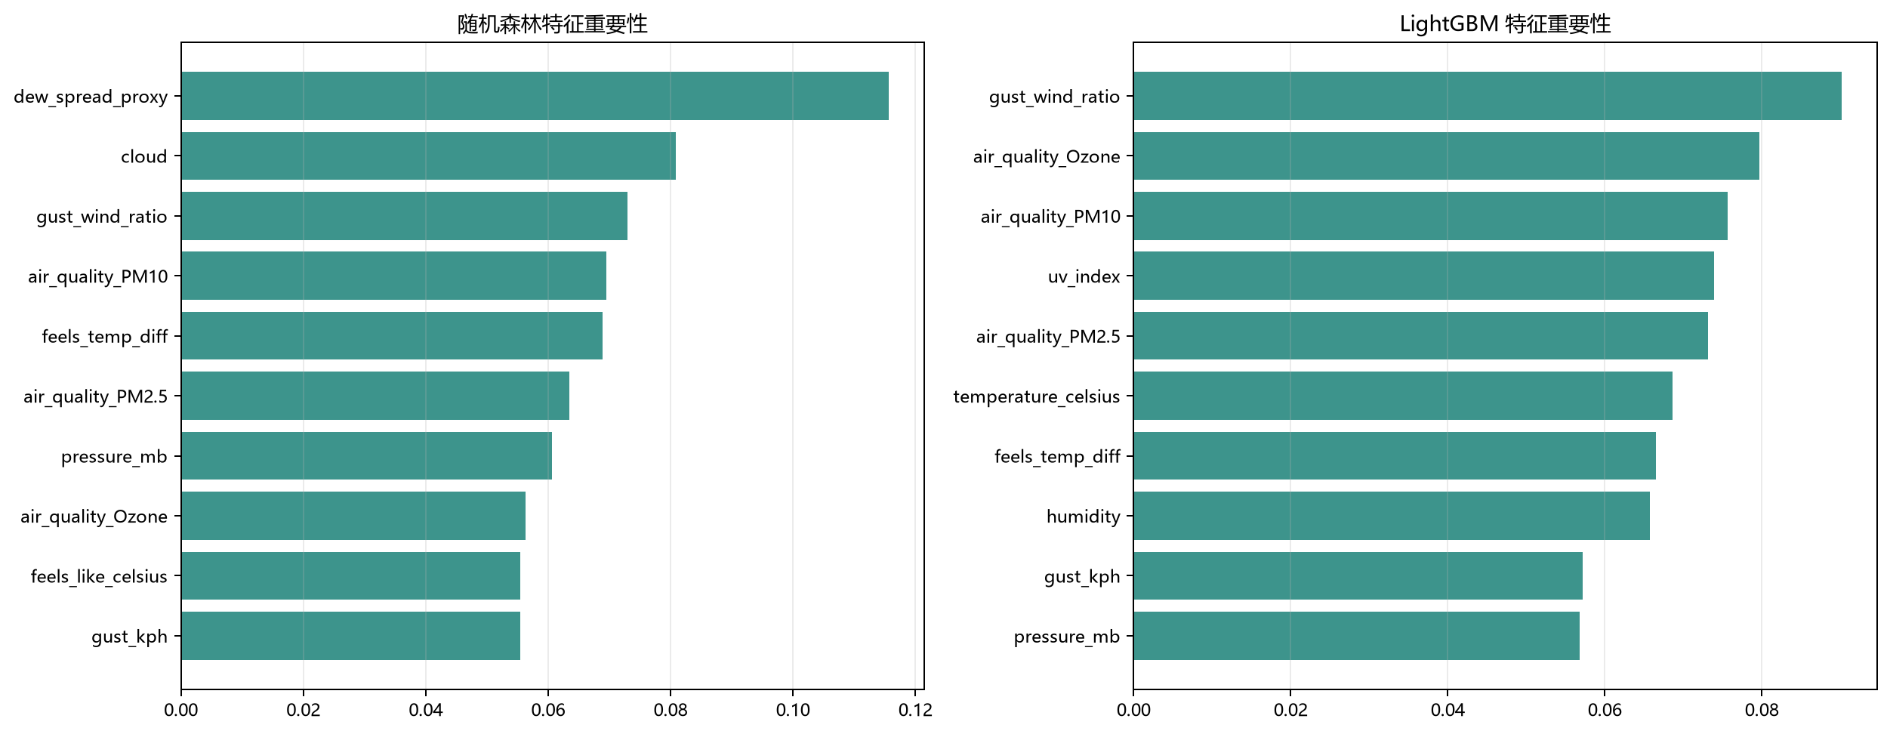
图 5 随机森林与 LightGBM 特征重要性 Top10
特征重要性分析表明，湿度、云量、能见度及湿度云量交互项是降水预测的主要驱动特征，符合气象常识；时间周期编码特征贡献了季节信息，说明特征工程中的周期展开是有效的。

4.5 模型应用：持久化与在线推理
为让模型真正作用于系统，训练完成后用 joblib 将最佳模型持久化为 algorithm/ml_models/rain_model.joblib，后端首次请求时懒加载，并严格按训练阶段相同的规则派生特征，对外提供实时降水概率预测接口：城市最新观测预测、手动参数预测、全城降水风险榜三个接口，并在系统「算法实验」页与「城市对比」页展示。
# 训练侧：持久化最佳模型（ml_train.py）
joblib.dump(fitted[best["key"]], model_dir / "rain_model.joblib")
# 服务侧：懒加载与在线推理（backend/app.py）
predictor = get_rain_predictor()
engineered = engineer_weather_features(latest_row) # 与训练一致的派生特征
probability = predictor.predict(engineered)[0] # 降水概率
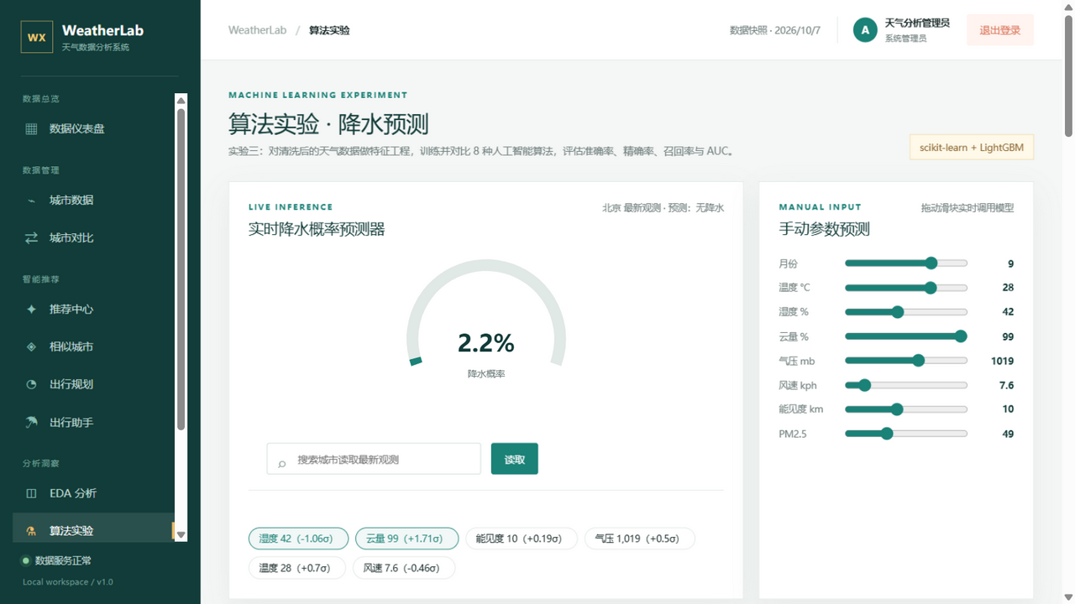
图 6 系统「算法实验」页：实时降水概率预测器
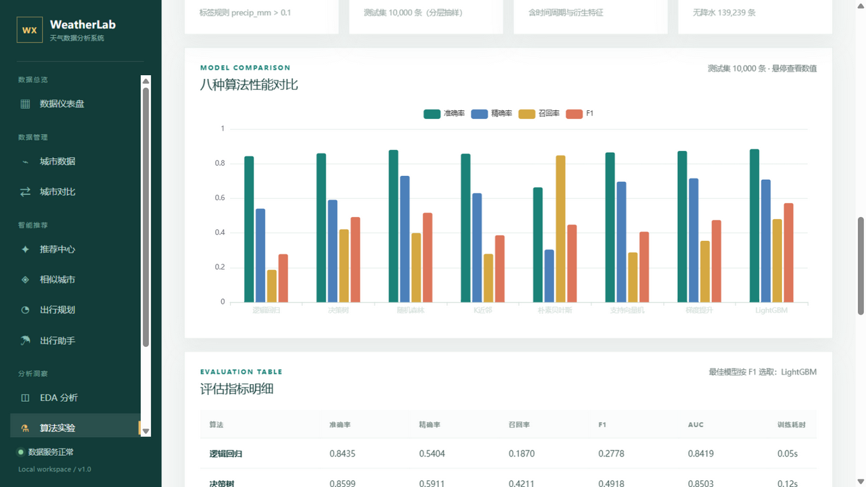
图 7 系统「算法实验》页：性能对比与评估指标明细

五、实验思考
问题一：类别不平衡导致召回率偏低。降水样本仅占 16.1%，逻辑回归直接训练后召回率只有 0.187，大量降水样本被误判为无降水。解决办法：①数据划分改用分层抽样，保证训练与测试集正例比例一致；②模型选型改用 F1 而非准确率作为主指标，避免选出只预测「无降水」的虚高模型；③后续可通过下调分类阈值、设置类别权重（class_weight）或过采样进一步提升召回率。【此处可插入类别分布与召回率对比截图】
问题二：部分算法训练开销过大。SVM 在十万级数据上训练时间不可接受，梯度提升也需要 9.6 秒。解决办法：对全部模型统一采用分层抽样（训练集 25,000 条）控制规模；梯度提升通过限制树深度与学习率控制拟合复杂度；同时引入 LightGBM，利用其直方图加速与 leaf-wise 生长策略，在精度更高的同时耗时仅 0.92 秒。【此处可插入训练耗时对比截图】
问题三：前端热力图渲染崩溃。集成 ECharts 相关性热力图时，页面报错 Cannot read properties of undefined (reading '2') 导致整页无法渲染。通过浏览器控制台堆栈定位到 label formatter：热力图数据项为数组 [x, y, value]，参数应通过 params.value 取值，而不是 params.data.value（数组上并无 value 属性）。修改后页面渲染正常。该问题说明图表库回调函数的参数结构需要仔细核对文档。【此处可插入控制台报错截图】
问题四：浏览器缓存导致前端改动不生效。修改图表样式后刷新页面仍显示旧版本，图表容器高度为 0。排查发现后端静态资源响应没有 Cache-Control 头，浏览器对旧文件做了启发式缓存。解决办法：后端静态资源统一增加 Cache-Control: no-store 响应头，强制浏览器每次拉取最新文件。该问题也提醒我：排查前端问题时应先用 curl 确认服务端返回内容，再排查浏览器行为。【此处可插入开发者工具网络面板截图】
总结：本实验完整走通了「数据清洗 → 特征工程 → 多模型训练 → 指标评估 → 可视化对比 → 模型部署应用」的机器学习全流程。实验过程中既有类别不平衡、训练效率这类机器学习领域的典型问题，也有工程工程化落地时的实际工程问题，通过查阅文档、分析堆栈与小规模验证都得到了解决，对机器学习工程化的完整链路有了直观认识。

